《中国的地域差异（2）》学习指南
【学习目标】
用事例说明四大地理区域自然地理环境对生产、生活的影响；
【教材内容】
本节课属于七年级下册，第七章《中国的地域差异》，本章节知识是对中国区域地理的宏观介绍，包括区域名称，范围，界线和突出特征。本章节主要有两个作用，其一，从整体上把握区域特征，为第八章学习各分区地理特征作知识上的铺垫。区域特征的总结是从从自然地理和人文地理要素差异入手分析，又是对七上和七下第五章知识的复习巩固。其二第八章学习具体分区，选择的区域有大有小，先有了宏观整体认识之后，才能避免在具体区域学习时以偏概全。所以该节内容在学习中发挥着承上启下的作用。
观看微课《中国的地域差异（2）》，完成学习任务。
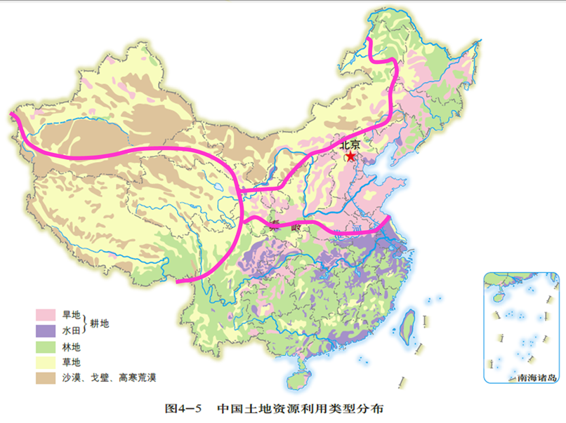
【学习任务一】读图，思考我国四大地理区域的主要农业部门填入图1并归纳主要影响因素。
图 1

影响农业部门分布的主要因素____________________________________________________
【学习任务二】思考西北地区和青藏地区的种植业主要分布特征并分析原因，完成以下题目。
分布特征：西北地区---
青藏地区---
原因：西北地区---
青藏地区---

【学习任务三】 思考四大地理区域主要的农作物各有哪些并填入表1。
【学习任务四】思考我我国自北向南熟制的变化并填入表1
表1
区域 | 北方地区 | 南方地区 | 西北地区 | 青藏地区
主要农作物

熟制

影响农作物分布的主要因素________。影响农作物熟制的主要因素________。
【学习任务五】 思考四大地理区域在传统民居、饮食、出行方式的差异并填入表2。
表2
区域 | 北方地区 | 南方地区 | 西北地区 | 青藏地区
传统民居
饮食
出行方式

【典型例题】
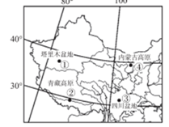
读图2“中国局部图”，回答1-3题
- 图中四地的传统民居最注重通风和防潮的是（ ）
A. ① B. ② C. ③ D. ④
2、造成②、③两地农业生产差异的主要影响因素（ ）
A. 土壤 B. 市场 C. 海拔 D. 纬度
3、图中四地（ ）
A. 夏季气温①地比②地低
图2
B. 全年日照时间②地比③地长
C. ④地的藏民参加那达慕大会，喜欢手扒肉和酥油茶
D. ①地干旱缺水，适宜发展河谷农业

